**TUTORIEL 2**

***LE POT A ODEUR***

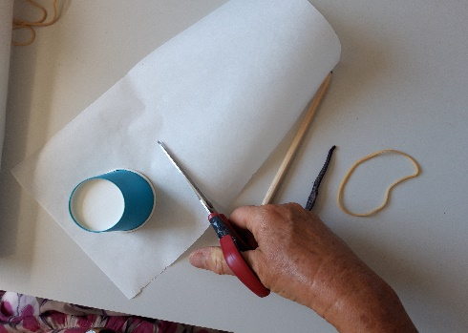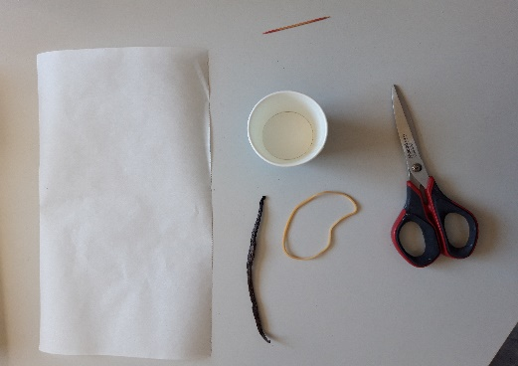

1. Découper un morceau de papier cuisson à peine plus grand que le contour du verre
2. Réunir tout le matériel nécessaire

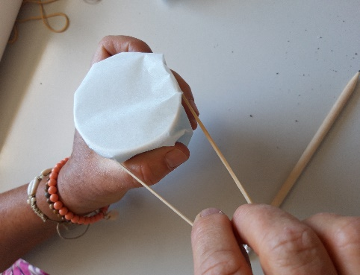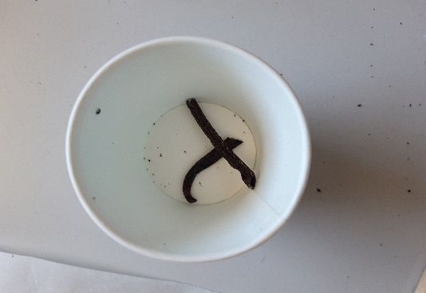

1. Déposer la feuille de papier cuisson sur le gobelet et à l’aide d’un élastique, refermer-le
2. Déposer au fond du gobelet l’aliment à sentir que vous aurez choisi (ici gousse de vanille)

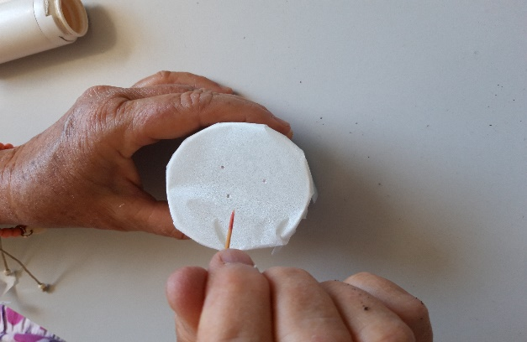

1. Faites des petits trous sur la feuille de papier cuisson avec un cure-dent.

**Sentez !**